Таксономия Блума - это иерархически взаимосвязанная система образовательных целей. Каждый ее уровень направлен на формирование определенных навыков мышления (от простого к сложному). В основе пирамиды
Блума лежат знания - понимания. Три высших уровне (анализ - синтез - оценивания) обеспечивают развитие навыков мышления высокого уровня.
Таксономия Блума. Виды деятельности учителей и учащихся
Навыки мышления | Содержание | Деятельность учителя | Учебная деятельность учащихся
Знания | Перевод и распознавание информации | Рассказывает, показывает, руководит, указывает | Слушают, запоминают, усваивают, учат наизусть, узнают, вспоминают, называют; цитируют, распознают (что-то уже знакомое ранее), регистрируют, относят к определенной категории
Понимание | Понимание предоставленной информации; пересказ собственными словами | Сверяет с правильным (правилом), сопоставляет, демонстрирует | Обсуждают, распознают, рассказывают, объясняют, делают сообщения, демонстрируют примеры
Использование | Использование концепций, идей в новых ситуациях | Наблюдает, обращает внимание, способствует, помогает, критикует | Используют, употребляют, рассчитывают, демонстрируют, инсценируют, рассматривают, проверяют, иллюстрируют, приводят примеры, толкуют, определяют соотношение, составляют перечень, описывают в общих чертах
Анализ | Разбиение информационных данных в связанные между собой части | Сопроводит, наставляет, помогает делать попытки, помогает с источниками информации | Анализируют, упорядочивают, систематизируют, сравнивают, устанавливают связи (между словами, частями целого), противопоставляют, различают, дифференцируют, выделяют части, выводят (выводы, последствия, и т.д.), упорядочивают, задают вопросы, определяют соотношение, отделяют, упорядочивают
Синтез | Объединение информационных данных для создания нового целого | Расширяет, оценивает, отражает, влияет | Приводят в систему, компонуют, соединяют, создают, проектируют, разрабатывают, придумывают, конструируют, создают (принципы, правила), объединяют в одно целое, укрупняют, придают завершенный вид, трансформируют, модифицируют, подправляют, систематизируют, приводят в рабочее состояние, перестраивают, перераспределяют, перерабатывают, сооружают, используют вместо чего-то, формулируют гипотезы
Оценивание | Определение ценности на основе критериев | Проясняет, вносит ясность, допускает, признает, согласовывает, приводит к согласию | Оценивают, расценивают, аргументируют, приводят доказательства, определяют (величину, ценность, польза, вред), отдают предпочтение; делают выбор, приводят в соответствие (требованиям, стандартам, критериям), делают выводы, убеждают, принимают решения, отстаивают, оправдывают (мероприятия, поступки, и т.д.), судят, приписывают (класс, ранг), становятся арбитрами, предусматривают, прогнозируют, распределяют места, предоставляют рекомендацию, подкрепить доказательствами, свидетельствуют в пользу (чего-то/кого-то)

Полезная схема, которая помогает соотнести вопросы с определенной категорией
* Идет от простейшего к наиболее сложному
* Предполагает, что в «основании пирамиды» находятся знания
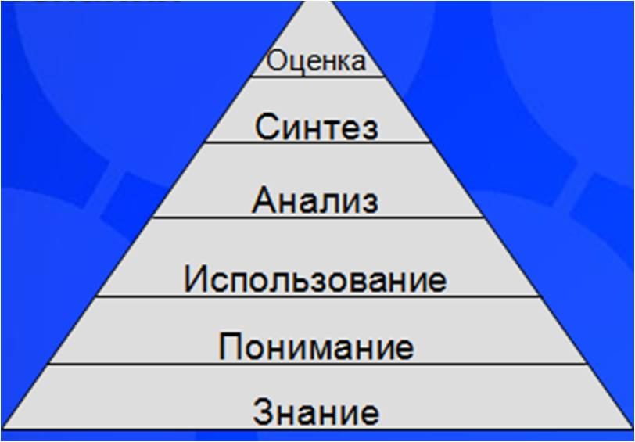

Например, можно предложить такие учебные задания в соответствии с уровней пирамиды
Блума (знание, понимание, использование, анализ, синтез, оценивание) на содержательные вопросы:
что такое романтизм? что такое сонет?
РОМАНТИЗМ
Знания  воспроизведение или узнавания информации | Понимание  понимание и интерпретация | Использование  преобразование из одних условий в другие
Дайте определение романтизма. | Объясните, какие исторические события и личности повлияли на формирование романтизма? | Рассмотрите картину Е.Делакруа «Свобода на баррикадах». Докажите, что картина принадлежит к направлению романтизма.
Анализ  Идентифицировать части и установить соотношение | Синтез  Составить части вместе, чтобы сформировать единое целое | Оценивание  Выявить ценности или использовать уже известные критерии
Какие черты романтизма проявились в сказке Е.Т.А.Гофмана «Крошка Цахес»? | Как вы думаете, был ли шанс у Цахеса стать Человеком? Чтобы вы ему посоветовали? | Откуда, по-вашему, берутся Цахеси? В чем опасность для общества?
СОНЕТ
Знания  воспроизведение или узнавания информации | Понимание  понимание и интерпретация | Использование  преобразование из одних условий в другие
Дайте определение сонета. Назовите формы сонета | Как возник сонет? Объясните значение слова. | Прочитать сонет Петрарки и Шекспира. Доказать, что эти произведения можно отнести к жанру сонета
Анализ  Идентифицировать части и установить соотношение | Синтез  Составить части вместе, чтобы сформировать единое целое | Оценивание  Выявить ценности или использовать уже известные критерии
Назовите особенности сонетов В.Шекспира. Проанализируйте один из них. | Составьте презентацию «Венок шекспировских сонетов», используя полотна художников эпохи Возрождения | Сделайте вывод, почему поэты и в наше время обращаются к жанра сонета?

Известная т.н. «Ромашка» вопросов, основанная на таксономии Блума.
1) Простые вопросы - вопросы, отвечая на которые нужно назвать некоторые факты,
вспомнить и выдать информацию. их часто используют при традиционных формах контроля:
на зачетах или текстах, при проведении терминологических диктантов и т.д.
2) Уточняющие вопросы: часто начинаются со слов «Итак, ты говоришь, что...?»,
«Если я правильно понял, то...?», «Я могу ошибаться, но, кажется, вы сказали о...?»
Цель этих вопросов: предоставить человеку возможность обратной связи относительно сказанного.
Иногда их ставят, чтобы получить информацию, которой нет в сообщении, но, которая ощутима.
Очень важно спрашивать без негативной мимики. Можно продемонстрировать пример
(поднять брови, широко раскрыть глаза): «Ты действительно думаешь, что...?»
3) Интерпретационные (пояснительные) вопросы. Часто начинаются со слова «Почему?».
В некоторых ситуациях могут воспринимать негативно - как побуждение к оправдание.
В других случаях они направлены на установление причинно-следственных связей.
«Почему листья на деревьях осенью желтеют?» Если ответ на этот вопрос известен,
оно с интерпретационного «переходит» в простое. Следовательно, этот тип вопроса срабатывает
тогда, когда в ответе есть элемент самостоятельности.
4) Творческие вопросы. Если в вопросе есть частица «бы», элемент условности,
прогноза, мы называем его творческим
5) Оценивающий вопрос. Эти вопросы направлены на выяснение критериев оценки тех или иных событий,
явлений, фактов. «Почему-то хорошо, а что плохо?», «Чем один урок отличается от другого?»
6) Практические вопросы. Если вопрос направлен на установление взаимосвязи между теорией и практикой,
мы называем его практичным. «А как вы поступили бы на месте героя?.
Использование этой стратегии показывает, что ученики разного возраста (начиная с первого класса)
понимают значение всех типов вопросов (могут привести примеры). При использовании
«Ромашки вопросов» можно сохранить визуальное оформление. Детям нравится формировать
вопросы по любой теме, записывая их на лепестки. Работая с учениками старшего возраста,
можно оставить одну классификацию, тогда задача будет выглядеть таким образом:
«Перед тем, как читать текст о кактусах, самостоятельно сформулируйте по одному
практическом и одном оценочном вопросу. Возможно, текст поможет нам ответить на них».
